# Banco de Dados

Caso não tenha o banco de dados do Gufos em seu banco de dados, executar o script que está dentro da pasta scripts, o arquivo gufos.sql.

# Banco de Dados

No mongodb, vamos criar um banco de dados chamado gufos e uma coleção chamada mapas.

use gufos

db.createCollection(“mapas”)

show collections

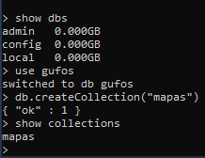

# BackEnd

Gerenciar pacote do nuget.

Instalar o pacote: *MongoDB.Driver.*

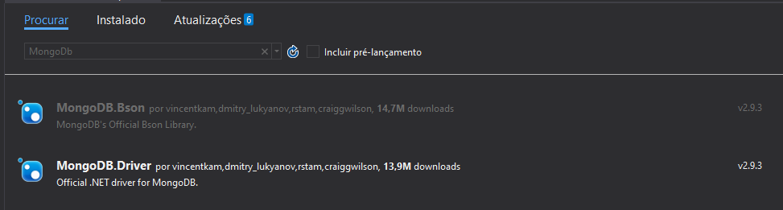

Criação do Domínio

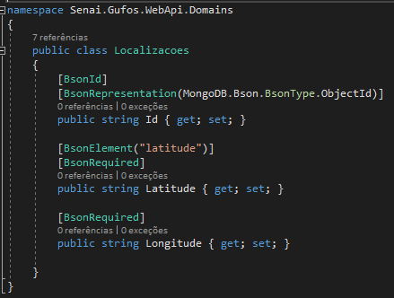

Criação da Interface

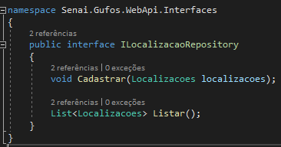

Criação do Repositório

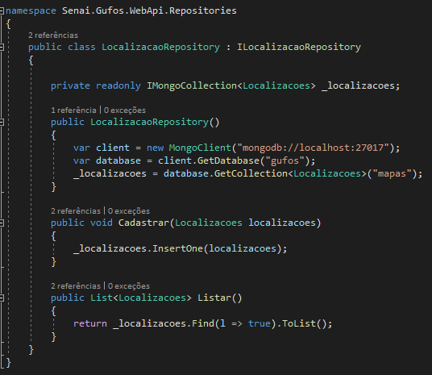

Criação do Controller

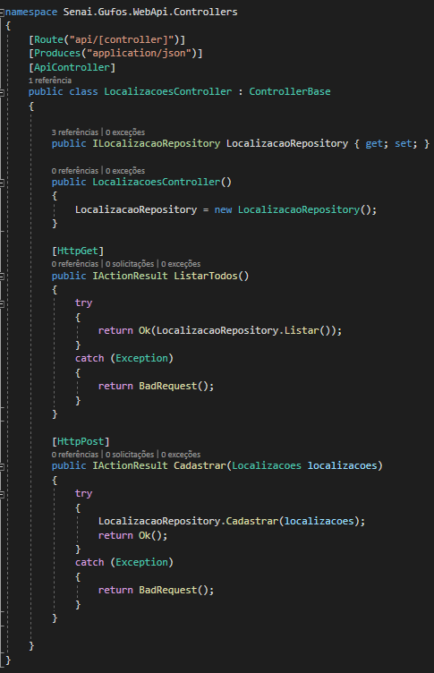

Incluir no postman.

latitude: -23.5365665

longitude: -46.6462884